123tinta.es ofrece
Consejos para ahorrar esta “vuelta al cole”, más cara que otros años
- Ahorrar, planificar y organizar el inicio del curso son algunas de las ideas que propone 123tinta.es
- Se prevé que este año el gasto medio por hogar supere los 400 euros
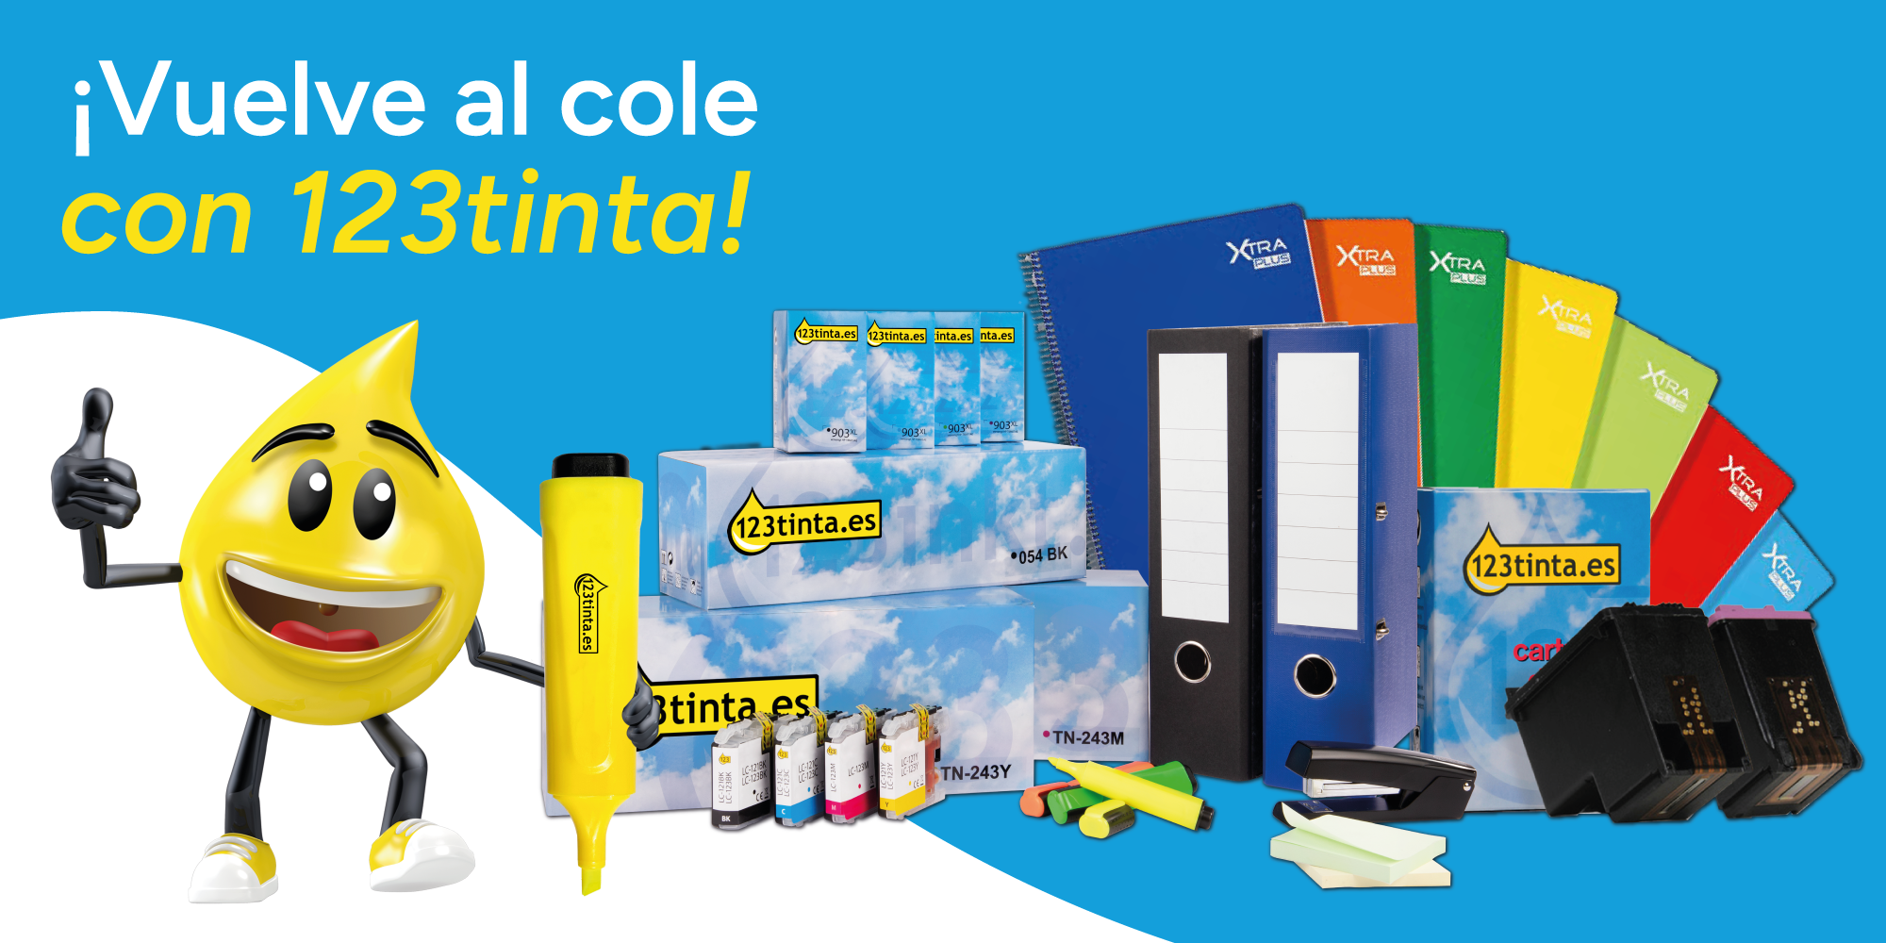
Madrid, 26 de agosto de 2025.- La temida “vuelta al cole” supone un esfuerzo para las familias, y este año, con la subida de precios, se convierte en todo un desafío planificar y organizar los gastos.
Una vuelta al cole más cara
Las familias se enfrentan, este 2025, a una vuelta al cole más cara: según el Instituto Nacional de Estadística (INE), los precios de los productos y servicios vinculados al curso escolar han aumentado un 2.4% de media en el último año. En la misma línea, el Observatorio Cetelem prevé que el gasto medio por hogar supere los 400 euros.
Para facilitar este inicio, 123tinta.es, el ecommerce especializado en cartuchos de impresora, toners y material de oficina, ofrece una serie de consejos prácticos que ayudan a optimizar las compras y reducir el gasto durante esta época.
- Realizar compras escalonadas
No es necesario realizar todas las compras de golpe. Algunas cosas como cuadernos o bolígrafos serán imprescindibles desde el primer día de clase, pero otros artículos pueden adquirirse más adelante. Al posponer ciertas compras, es posible aprovechar ofertas y descuentos, lo que permite ahorrar dinero.
- Comparar los precios
Antes de realizar una compra, es recomendable comparar precios en diferentes tiendas, ya sean online o físicas. Por ejemplo, 123tinta.es ofrece descuentos en varios grupos de productos (cartuchos, tóners, papelería, cables y LED) a lo largo de la temporada.

- Seguir modas puede encarecer la factura
Desde mediados de agosto, aumentan las campañas publicitarias sobre la vuelta al cole. Las familias que se dejen llevar por las modas, pueden llegar a gastar mucho más de lo necesario. Lo importante es centrarse en comprar el material que sea realmente imprescindible.
- Estudiar la posibilidad de intercambiar materiales
Actualmente, algunos colegios cuentan con asociaciones de padres y madres que facilitan el intercambio de materiales y uniformes en buen estado. Donar los que ya no se usan a otros niños es una forma eficaz de ahorrar.
- Aprovechar opciones de segunda mano
Revisar los materiales del curso o del año anterior y elaborar una lista de lo imprescindible ayuda a evitar adquisiciones innecesarias y optimizar los recursos disponibles. Por ejemplo, aprovechar las impresoras de segunda oportunidad que ofrece 123tinta.es puede ser una excelente opción. Esta alternativa permite ahorrar significativamente en la compra de equipos necesarios para el estudio, además de fomentar la reutilización y reducir el impacto ambiental al dar una segunda vida a los productos.
Con estas estrategias, 123tinta.es convierte la vuelta al cole y la oficina en una oportunidad para organizarse mejor, ahorrar y optimizar recursos, asegurando un inicio de curso ordenado y eficiente.
Sobre 123tinta
123tinta.es nace en junio de 2021 como el ecommerce de consumibles para impresoras con la mejor relación calidad-precio del mercado. La empresa española, con sede central en Azuqueca de Henares (Guadalajara), tiene como enfoque principal la industria de los consumibles para impresoras.
Ofrece los cartuchos de tinta y tóner con la garantía de precio más bajo tanto para usuario particular como para empresas. Asimismo, cuentan con un amplio catálogo de artículos de papelería y material escolar. Dispone de un servicio de atención al cliente pre y posventa y un servicio de entrega rápida en 24 horas.

Más información:
Actitud de Comunicación
Virginia Ayala: comunicacion@actitud.es
Teléfono: 913 02 28 60

